

李 敏 君
LI MIN JUN
个人简历
出生日期：1992.10.06
联系电话：18888888888
毕业学校：北京师范大学

目 录 Catalog
资料一
自荐信

资料二
个人简历

资料三
教学实践

资料四
兴趣特长

资料五
奖项证书

资料六
工作总结

资料七
各方评语

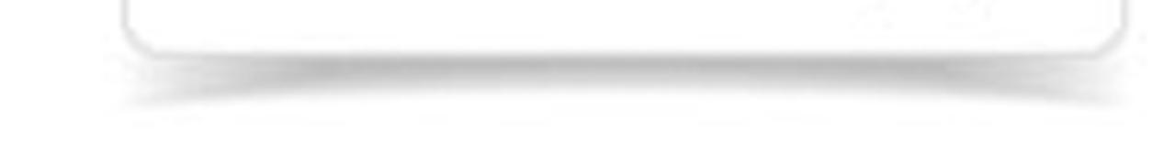

自荐信 Letter of recommendation
尊敬的园长：
您好!
我是长春幼儿师范学校的一名准毕业生,首先非常感谢您在百忙之余抽出时间,看到我的自荐信，我感到非常荣幸。我叫白雪,作为一名准毕业生，我深知自己身上应当具备怎样的专业技能，和一名准幼师的专业素质。
在学校学习的这三年时光，我学到了很多。从没有基础的小孩子，到现在能独立的在讲台前面讲授一堂正规的教法课程。作为一名准幼师，我很清楚自己将教育的对象是多么可爱的孩子，也明白自己工作的重要性。从而使我养成了不骄不躁平易近人的性格。虽然三年的学习生活很短暂，但我却过的很充实，因为我为我学到了那么多的专业技能和基础知识而感到自豪。从笨拙的手指敲钢琴开始，到能弹奏动听的儿童曲目。从喘不过气飘着假音的音乐开始，到能独自完成一首难度很高的声乐曲子.....我真的很感谢在学校的这段日子，为我作为一名合格的幼师打下了良好的基础。
我自认为作为一名优秀的幼师，不仅要有较强的专业技能，更应当怀着一颗赤子之心来面对自己喜爱的幼教事业。可能从众多优秀的毕业生当中，我并不是各方面都十分出色的人。也许贵园长会觉得诧异，我们的幼儿园就是需要专业技能很强的幼师。但是，无论多么优秀的人，她都应该本着一个塌实肯干，谦虚向别人学习的态度。这才是专业幼师所具备的重要条件。
此致
敬礼

自荐人：李敏君


个人简历 Personal resume
姓 名：李敏君
性 别：女
就读学校：北京师范大学
身 高：165.5cm
出 生 地： 上海
出生日期：1992.4.16
联系电话：18888888888
家庭住址：北京市海淀区

2015.06-2015.09 北京市XXXX幼儿园 教师
2015.06-2015.09 北京市XXXX幼儿园 教师
2015.06-2015.09 北京市XXXX幼儿园 教师
工作经历
喜爱钢琴，2016年顺利通过国家考级委员会六级考核
喜爱朗诵，在北京市第九届艺术比赛中获朗诵一等奖
喜爱钢琴，2016年顺利通过国家考级委员会六级考核
兴趣特长
2016年09月 北京师范大学校一等奖学金
2017年12月 朝阳杯“党在我心中”征文比赛三等奖
2018年03月 北京市“心中的太阳”诗歌创作比赛中荣获一等奖
主要奖项
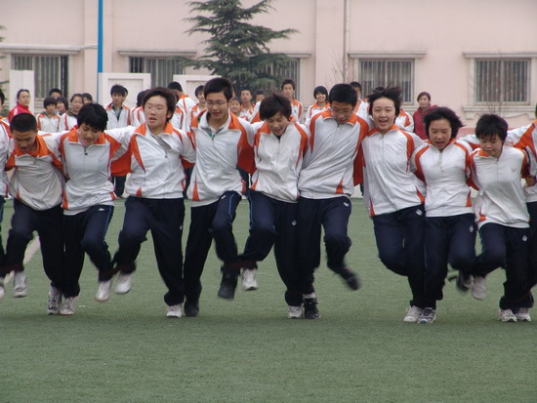
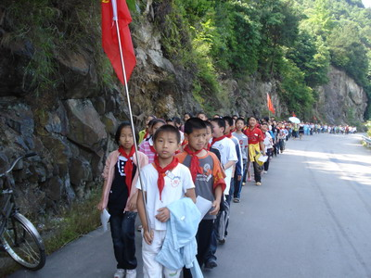
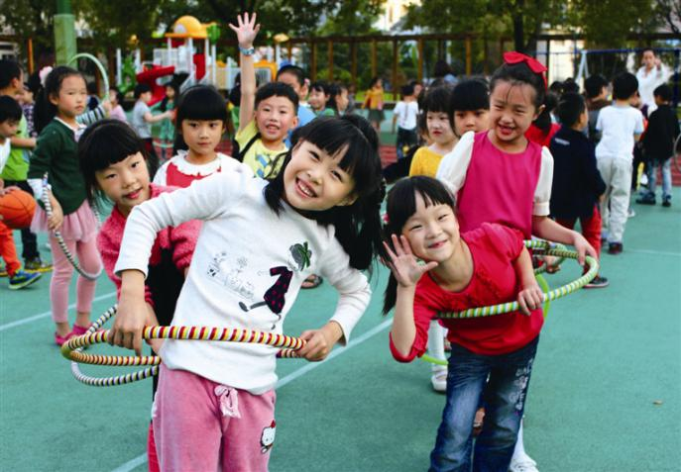
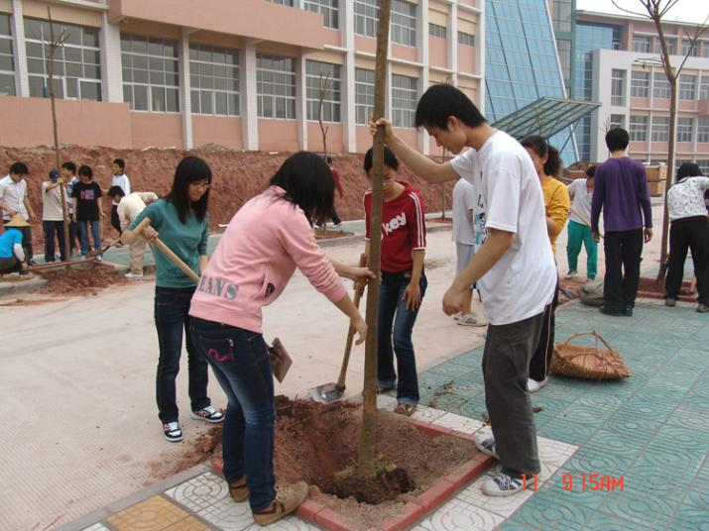
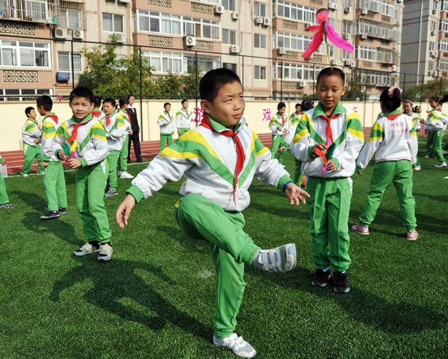
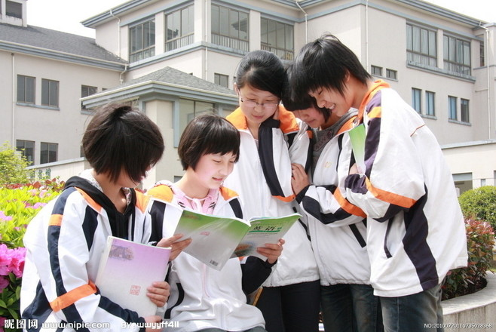
教学实践 Teaching practice
春天踏青活动 春天踏青活动

春天踏青活动 春天踏青活动

春天踏青活动 春天踏青活动


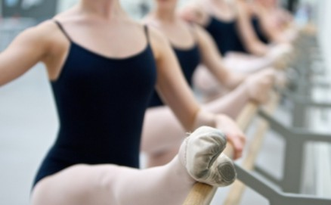
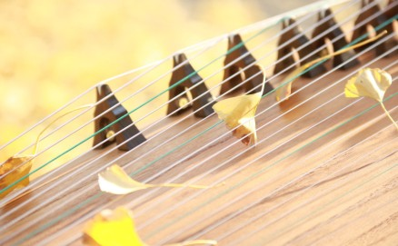



兴趣特长 Special interest
舞蹈钢琴古筝篮球
舞蹈钢琴古筝篮球
舞蹈钢琴古筝篮球
舞蹈钢琴古筝篮球
舞蹈钢琴古筝篮球
舞蹈钢琴古筝篮球

奖项及证书 Awards and certificates
2015.02 第十三届“走进美妙的数学花园”全国趣味数学解题技能获五年级组叁等奖
2015.01 校2014学年度第一学期数学学科免试资格证书
2015.01 校2014学年“阳光阅读，快乐阅读”读书节活动情景剧表演“最佳表演奖”
2015.01 荣获校美德十大星“自尊自爱”星奖项
2014.12 徐汇区中小学生艺术单项（古筝）比赛三等奖
2014.11 上海市“小翻译家”实用英语证书
2014.11 上海音乐家协会音乐考级委员会古筝专业七级证书
2014.10 2014年度“大力神杯”新民晚报上海市小学生首届语文速读大赛三等奖
2014.09 上海图书馆志愿者活动证书
2015.02 第十三届“走进美妙的数学花园”全国趣味数学解题技能展示荣文速读大赛三等奖
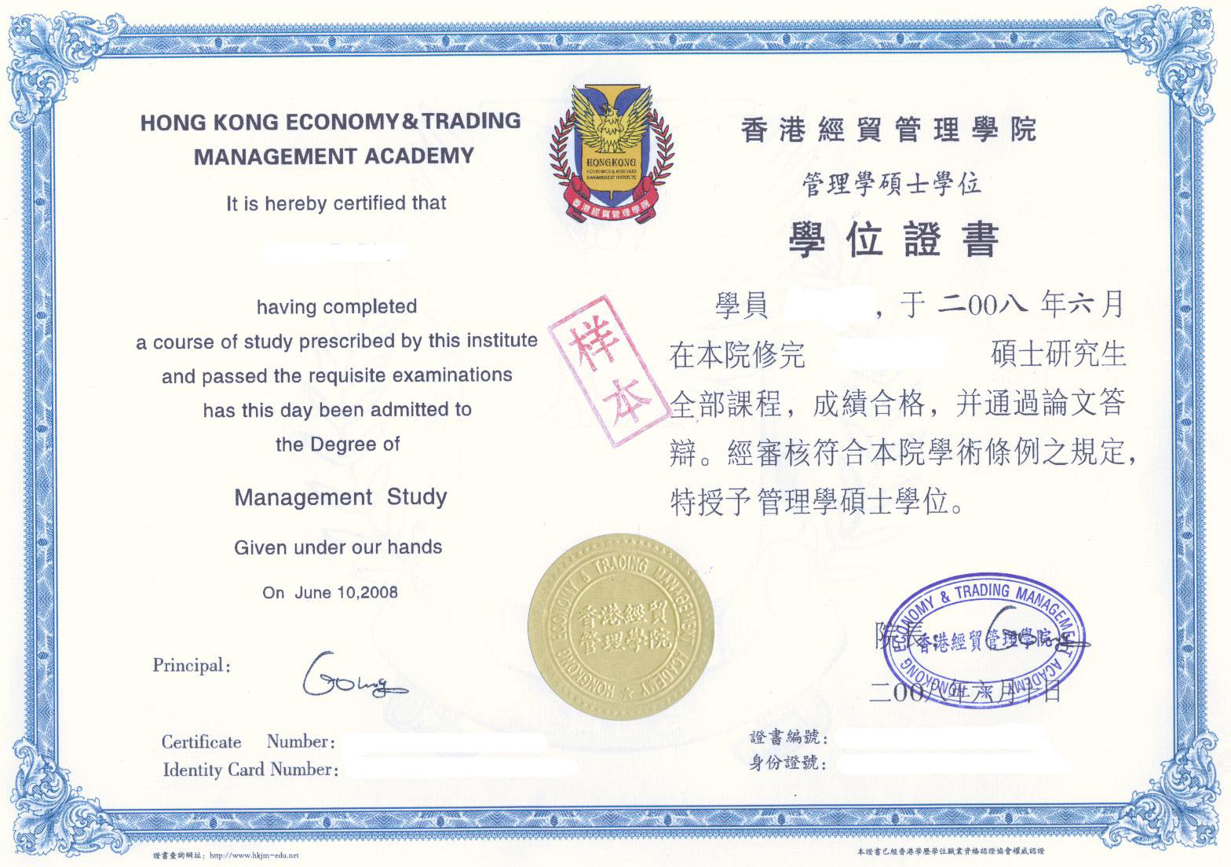
2014学位证书

2014学位证书

2014学位证书

2014学位证书

工作总结 Job summary
岁月匆匆而逝，似乎只是弹指一瞬。回顾这一年来所经 历的事，工作虽然很忙，但忙得很充实。“为了每一个孩子都有进步”，这是我为之不懈努力的动力。在一年中，我竭尽自己最大的努力，倾注最高的热情，踏实、勤奋地完成了一学期的工作。现将本学期的工作总结如下：
一、 政治思想方面：
我热爱自己的工作岗位，能够做到：不迟到、不早退；尊敬领导、团结同事，遵守园内各项规章制度；积极参加园里组织的各项活动。
二、 认真备课教学：
按教学内容及幼儿的实际，设计课的类型，拟定采用的教学方法，认真写好教案。每一课都做到“有备而来”。
三、 坚持学玩结合：
在工作中，自己努力增强上课技能，力求讲解清晰化、条理化、准确化、情感化、生动化，做到线索清晰，层次分明，深入浅出。
四、 谦虚虚心请教：
在教学上，有疑必问。教学中积极征求其他老师的意见，学习他们的方法，同时，多听老师的课，做到边听边讲，学习别人的优点，克服自己的不足。
总之本学期非常忙也非常累，收获当然也不小。在工作中我享受到收获的喜悦，也在工作中发现一些存在的问题。在今后的工作中我应不断地学习新知识，努力提高思想及业务素质，大胆地创新教学方法，学习老教师的教学经验。力求把日后的工作做得更好！




小萝卜孝敬父母，对人有礼貌，有进取心，是大家族中公认的好老师。学习自觉，知识面广，多才多艺，成绩优秀。爱看书，爱问问题，有强烈的求知渴望。缺点是任性，对自己认定的事情，不论对错与否，不轻易听取别人的意见。希望你能改正缺点，发扬优点。老师和爸爸妈妈相信你能做好，也期待你有更大的进步。
各方评语 Parties comments
同事评语
对学习充满热情，对知识充满渴望。能独立完成工作，自觉做好预习，复习的功课，业余时间，还不满足于课堂上所教授的知识，大量阅读有益的书、报刊、杂志，以开阔自己的视野、增长知识。功夫不负有心人，付出的辛勤劳动，终于获得了硕果累累，是我们学校师生公认的优秀教师。
家长寄语
学生评价
生活中，她是个做事认真踏实、尊敬师长、敬老爱幼、拥有爱心的好学生。她学习成绩优异，思想道德纯洁，热爱参加各项社会活动。她还兴趣爱好广泛，喜欢弹钢琴、阅读、唱歌、画画、下棋、打乒乓球、轮滑、踢毽子等。


出生日期：1992.10.06
联系电话：18888888888
毕业学校：北京师范大学
李 敏 君
个人简历
LI MIN JUN

